Костоянский Герасим Алексеевич

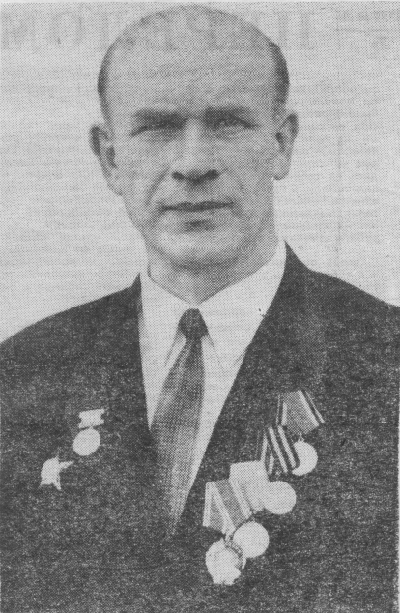
Костоянский Герасим Алексеевич родился в 1918 году в Смоленской области. В 1936 году, после окончания Смоленского пединститута, стал работать преподавателем физики и математики в Руднянском районе.
С первого до последнего дня Великой Отечественной войны провел на фронтах. Был награжден орденами и медалями.
С 1945 года Герасим Алексеевич работал учителем физики и математики в Гранковской школе. Одновременно являлся заведующим учебной частью.
В совершенстве зная прикладную физику и механику, Герасим Алексеевич создал в школе ученическое общество «Юный техник», в котором насчитывалось пять секций: радиотехническая (ребята своими руками собрали первый небольшой телевизор), фотолюбителей, кинодемонстраторов, выпиливание и выжигание. Под руководством завуча руками ребят оборудовался кабинет физики, создавались приборы, которые получили высокую оценку на областных выставках технического творчества.
Герасим Алексеевич вел и большую методическую работу с учителями области. По заказу Института усовершенствования учителей он написал брошюру «Использование художественной литературы на уроках физики», которая пользовалась большим спросом у педагогов. В течение многих лет при этом же институте он руководил курсами учителей физики, делился с коллегами опытом, возил их на экскурсии в школы области, в том числе и в свою, Гранковскую школу.
В 1953 году в Министерстве Просвещения шла подготовка к пересмотру школьных программ. В работе совещания лучших учителей в Москве принимал участие и Г. А. Костоянский.
В 1960 году открылась Сафоновская экспериментальная школа-интернат, в стенах которой оказались воспитанники десяти детских домов. Завучем в школу-интернат переводят Герасима Алексеевича. Здесь он успешно трудился до ухода на заслуженный отдых.
Всю жизнь Герасим Алексеевич стремился к знаниям. Он был не только талантливым учителем физики, круг его интересов не замыкался точными науками. Он отлично владел немецким языком, увлекался музыкой, рисованием, выпиливанием, играл на скрипке.
В середине 60-х годов Г. А. Костоянского представляют к званию «Заслуженный учитель школ РСФСР», а вскоре – к награждению медалью Ушинского и орденом Ленина.

